Министерство образования и науки Российской Федерации
ФЕДЕРАЛЬНОЕ ГОСУДАРСТВЕННОЕ АВТОНОМНОЕ ОБРАЗОВАТЕЛЬНОЕ УЧРЕЖДЕНИЕ ВЫСШЕГО ОБРАЗОВАНИЯ
“НАЦИОНАЛЬНЫЙ ИССЛЕДОВАТЕЛЬСКИЙ
УНИВЕРСИТЕТ ИТМО”

Отчёт по матеаматическому анализу
ИДЗ №3
Вариант № Мой

Выполнил: Захарченко Роман Владимирович
Группа: P3131
Поток: 11.3
Проверил: *******

Санкт-Петербург 2024

Оглавление
Задание №1 3
Задание №2 4
Задание №3 5
Практическая часть 5
Аналитическая часть 5

Задание №1
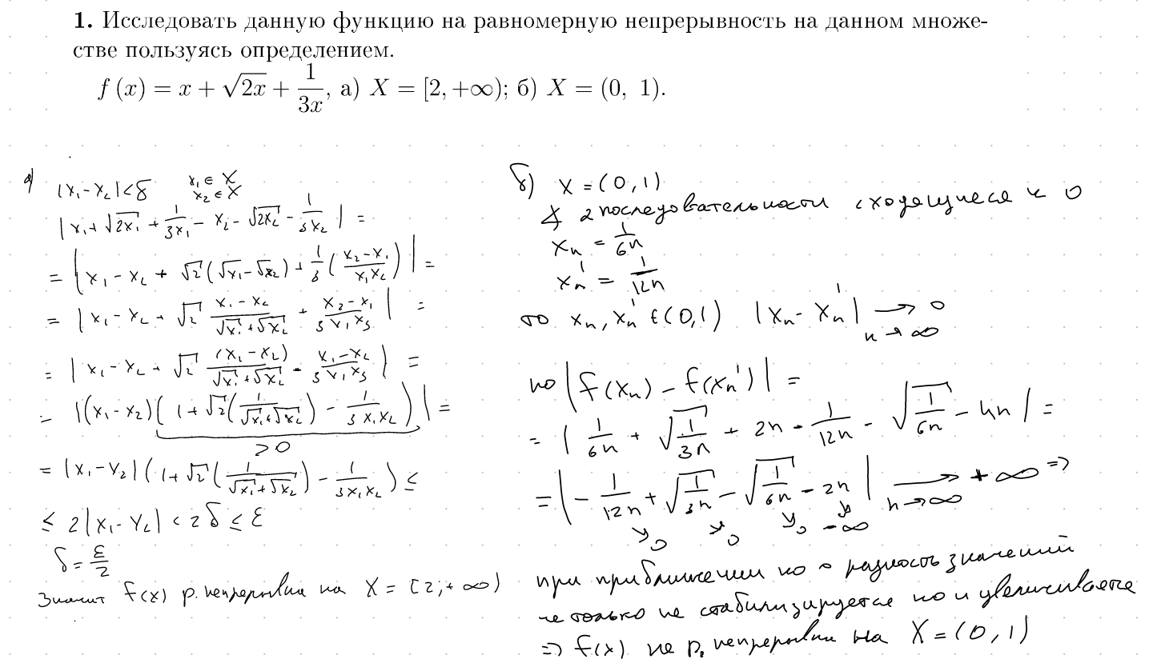

Задание №2
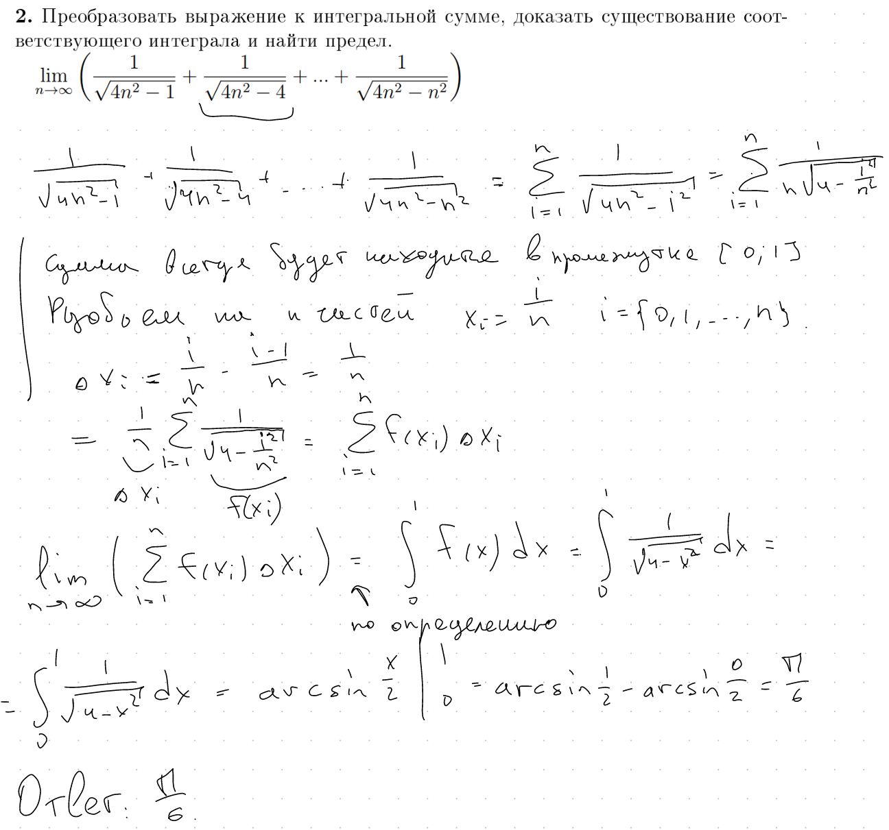

Задание №3

Практическая часть
Мой гитхаб: ….. (а ну вы собственно на нём)

Аналитическая часть

